**ИЗО, 3 класс**

**31.01.2023**

**Тема: Художник в цирке.**

Цирк – это яркое и зрелищное представление жонглеров, дрессировщиков с животными, клоунов. Важную роль играет художник, который придумывает оформление арены цирка, яркие костюмы для циркачей и др.

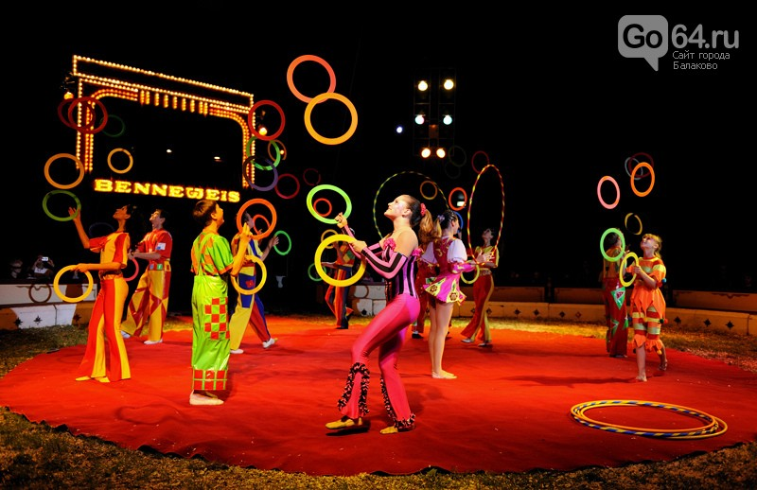

**Задание:** Изобразить цирковое зрелище, отдельный номера или персонаж в процессе выступления.

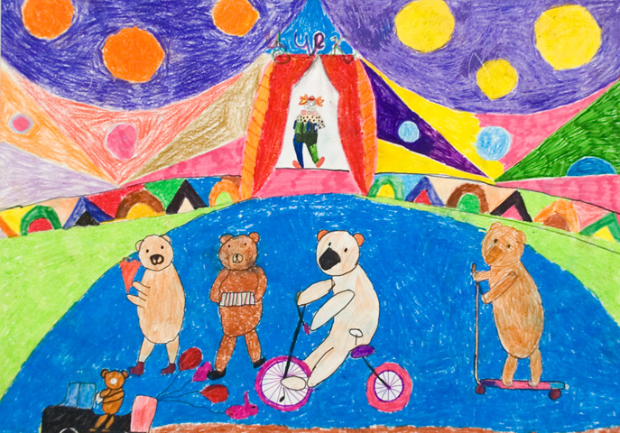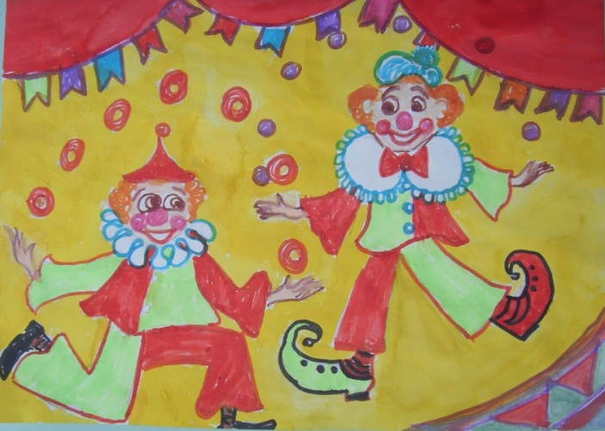

Раскрасить цветными карандашами, акварелью или фломастером.

Работу принести на следующем уроке.